МИНИСТЕРСТВО НАУКИ И ВЫСШЕГО ОБРАЗОВАНИЯ
РОССИЙСКОЙ ФЕДЕРАЦИИ

федеральное государственное автономное образовательное учреждение высшего образования «Самарский национальный исследовательский университет имени академика С.П. Королева (Самарский университет)»

Институт информатики и кибернетики
Кафедра программных систем

ПОЯСНИТЕЛЬНАЯ ЗАПИСКА
к курсовому проекту по дисциплине «Программная инженерия»
по теме «Приложение для удаленного создания заказов в системе ресторана и контроля их исполнения»

Обучающийся 29.05.2026 П.А. Степанов

Обучающийся 29.05.2026 Д.А. Карпин

Обучающийся 29.05.2026 Е.М. Тростянская

Руководитель Л.С. Зеленко

Самара 2026
МИНИСТЕРСТВО НАУКИ И ВЫСШЕГО ОБРАЗОВАНИЯ
РОССИЙСКОЙ ФЕДЕРАЦИИ

федеральное государственное автономное образовательное учреждение высшего образования «Самарский национальный исследовательский университет имени академика С.П. Королева (Самарский университет)»
Институт информатики и кибернетики
Кафедра программных систем

ЗАДАНИЕ

на курсовую работу по дисциплине

«Программная инженерия»

обучающимся в группе № 6303-020302D

П.А. Степанову

Д.А. Карпину

Е.М. Тростянской
- Тема проекта: «Приложение для удаленного создания заказов в системе ресторана и контроля их исполнения»
- Исходные данные к проекту: см. приложение к заданию
- Перечень вопросов, подлежащих разработке:
  - Произвести анализ предметной области: изучить основные принципы работы ресторанов и доставки заказов
  - Выполнить обзор существующих систем-аналогов
  - Разработать информационно-логический проект системы по методологии UML
  - Разработать и реализовать программное и информационное обеспечение, провести его тестирование и отладку .
  - Оформить документацию к курсовому проекту
  - Подготовить презентацию по разработанной системе
- Перечень графических разработок:
  - Диаграмма объектов
  - Структурная схема системы
  - Канонические диаграммы UML
  - Схемы основных алгоритмов
- Календарный план выполнения работ
№ п/п | Содержание работы по этапам | Объем этапа в % к общему объему проекта | Срок  окончания | Фактическое выполнение
1 | Оформление технического задания и его утверждение | 5 | 18.02.2026
2 | Описание и анализ предметной области | 10 | 25.02.2026
3 | Проектирование системы | 40 | 13.05.2026
3.1 | Выбор и обоснование архитектуры системы, разработка структурной схемы системы | 5 | 11.03.2026
3.2 | Разработка прототипов интерфейса пользователя | 10 | 25.03.2026
3.3 | Разработка информационно-логического проекта системы и его предъявление руководителю | 25 | 13.05.2026
4 | Реализация проекта, разработка контрольных примеров. Предъявление реализации руководителю | 40 | 13.05.2026
5 | Корректировка проекта и оформление документации проекта. Защита проекта с представлением презентации. | 5 | 29.05.2026
Задание принял
к исполнению 11.02.2026 П.А. Степанов
11.02.2026 Д.А. Карпин
11.02.2026 Е.М. Тростянская
ПРИЛОЖЕНИЕ
к заданию на курсовую работу
обучающимся в группе № 6303-020302D
П.А. Степанову
Д.А. Карпину
Е.М. Тростянской
Тема проекта: «Приложение для удаленного создания заказов в системе ресторана и контроля их исполнения»
Исходные данные к проекту:
- Характеристика объекта автоматизации:

объект автоматизации: служба заказа и доставки еды;

виды автоматизируемой деятельности:
  - процесс регистрации и авторизации пользователей;
  - процесс управления базой данных (блюда, заказы, сотрудники);
  - процесс формирования меню;
  - процесс заполнения карточек блюд;
  - процесс оформления заказа (выбор блюд и порций);
  - процесс мониторинга заказов;
  - процесс назначения заказов курьерам
  - процесс управления статусами доставки;
  - процесс работы с личным кабинетом (адреса, заказы);
  - процесс реализации обратной связи;

Количество ролей пользователей — 4 (Администратор, Менеджер, Курьер, Клиент);

Минимальная длина логина — 4 символа;

Максимальная длина логина — 16 символов;

Минимальная длина пароля — 4 символов;

Максимальная длина пароля — 16 символов;

Минимальное количество блюд в одном заказе — 1;

Максимальное количество блюд в одном заказе — 8;

Минимальное количество порций одного блюда — 1;

Максимальное количество порций одного блюда — 16;

Минимальное количество адресов в списке клиента — 1;

Максимальное количество адресов в списке клиента — 4;

Минимальное количество фотографий для одного блюда — 1;

Максимальное количество фотографий для одного блюда — 2;

Максимальная стоимость одного блюда — 100 000 рублей;

Количество языков интерфейса — 1 (русский).
- Требования к информационному обеспечению:
- информационное обеспечение разрабатывается на основе следующих источников:
  - документальный фильм крупнейшей в России службы доставки еды [Электронный ресурс]. URL: https://www.kinopoisk.ru/film/7422419/ (дата обращения: 18.02.2026);
  - бизнес-литература на тему создания служб онлайн заказа и доставки. Формула доставки еды: создание и управление / П. Н. Щучинов. – Москва : Ресторанные ведомости, 2021. – 192 с.;
- графические файлы (фотографии блюд) хранятся на сервере в форматах .jpg, .png, .gif; ссылки на пути к файлам хранятся в базе данных (БД);
- структура базы данных разрабатывается на основании следующих сведений:
  - о сотруднике (ФИО, логин, пароль, роль, телефон);
  - о клиенте (ФИО, логин, пароль, E-mail, телефон, список адресов, список заказов);
  - о заказе (связь с клиентом, список блюд, количество порций, текущий статус заказа);
  - о блюде (название, вес, калорийность, стоимость, описание, список ингредиентов);
  - о меню (сезонность/тип, список включенных блюд);
  - об ингредиенте (наименование);
- должна быть обеспечена целостность данных на уровне сущностей БД — контроль уникальности ключей и корректности связей между таблицами;
- должна быть обеспечена защита от несанкционированного доступа посредством обязательной аутентификации пользователей и строгого контроля прав доступа в зависимости от назначенной роли (Администратор, Менеджер, Курьер, Клиент).
- Требования к техническому обеспечению:
  - Требования к техническому обеспечению серверной части:
- архитектура процессора: x86-64, с поддержкой виртуализации;
- объем ОЗУ – не менее 4 Гб;
- объем свободного пространства на внешнем диске – не менее 64 Гб;
- наличие подключения к сети Интернет;
- технические характеристики определяются в процессе выполнения проекта.
  - Требования к техническому обеспечению клиентской части:
- персональный компьютер, ноутбук, планшет или смартфон
- устройство вывода: монитор или сенсорный дисплей с разрешающей способностью: не ниже 360 x 640;
- средства ввода: клавиатура и манипулятор «мышь» (для администратора/менеджера) или сенсорный экран (для клиента/курьера);
- технические характеристики определяются в процессе выполнения проекта.
- Требования к программному обеспечению:
  - Требования к программному обеспечению серверной части:
- тип операционной системы – Linux или подсистема WSL2, с поддержкой виртуализации;
- cреда контейнеризации: Docker Engine версии 20.10+ или Podman 5.8.0+
- средства оркестрации: Docker Compose версии 2.0+ или Kubernetes (API v1) совместимые
  - Требования к программному обеспечению клиентской части:
- Браузер: Google Chrome версии 110 и выше, Mozilla Firefox версии 105 и выше, Apple Safari версии 15 и выше.
  - Требования к программному обеспечению рабочего места разработчика:
- тип операционной системы – Windows 10/11 (с подсистемой WSL2) или Linux, c поддержкой виртуализации;
- среда контейнеризации: Docker Desktop или Docker Engine;
- языки программирования – Java, JavaScript, TypeScript;
- инструментальные средства (IDE): Visual Studio Code, IntelliJ IDEA, NeoVim;
- среда проектирования – StarUML 7.0.0.
- Общие требования к проектируемой системе:
5.1 Функции, реализуемые системой:
- функции системы:
  - аутентификация и авторизация пользователей;
  - разграничение прав доступа при работе с базой данных в зависимости от роли;
  - формирование и визуализация интерактивного меню блюд;
  - визуализация карточки конкретного блюда;
  - автоматический расчет полной стоимости заказа с учетом количества порций;
  - управление жизненным циклом заказа;
  - сбор и хранение отзывов и подтверждений доставки.
  - выдача справочной информации о системе;
- функции администратора:
  - авторизация в системе;
  - управление сотрудниками:
- получение списка сотрудников;
- добавление нового сотрудника;
- редактирование учетных данных;
- удаление сотрудника из системы;
  - управление меню:
- получение меню (списка блюд);
- добавление блюд в меню;
- редактирование блюда;
- удаление блюд из меню;
  - просмотр справочной информации;
- функции менеджера:
  - авторизация в системе;
  - получение заказов по статусам;
  - получение статусов курьеров:
  - назначение заказа курьеру;
  - отмена заказа;
- функции курьера:
  - авторизация в системе;
  - управление статусом;
  - получение назначенных заказов;
  - изменение статуса заказа с сообщением менеджеру;
- функции клиента:
  - регистрация в системе;
  - авторизация в системе;
  - редактирование персональных данных;
  - управление списком адресов доставки;
  - просмотр истории заказов;
  - повтор завершённого заказа;
  - просмотр меню;
  - создание заказа;
  - подтверждение о получении или отмена текущего заказа;
5.2 Технические требования к системе:
- доступность сервиса – в часы работы ресторана;
- время получения меню – не более 1 с;
- система должна удовлетворять санитарным правилам и нормам
СанПин 2.2.2./2.4.2198-07;
- условия работы средств вычислительной техники (содержание вредных веществ, пыли и подвижность воздуха) должны соответствовать ГОСТ 12.1.005, 12.01.007;
- температура окружающего воздуха – 15-35°С;
- влажность воздуха – 45-75%.

Руководитель
проекта Л.С. Зеленко

Задание принял
к исполнению 18.02.2026 П.А. Степанову
18.02.2026 Д.А. Карпину
18.02.2026 Е.М. Тростянской
РЕФЕРАТ
Пояснительная записка 40 с, 14 рисунков, 5 таблиц, 12 источников,
2 приложения.
Графическая часть: ??? слайдов презентации PowerPoint.
ДЕРЕВО ПОИСКА, ГЕНЕРАТОР КРОССВОРДОВ, ГОЛОВОЛОМКА, СЛОВАРЬ ТЕРМИНОВ, ВАРИАНТ ОТОБРАЖЕНИЯ, РАЗГАДЫВАНИЕ.
Объектом автоматизации является линейный кроссворд.
Во время курсового проектирования разработан информационно-логический проект и соответствующая им система, позволяющая выполнять ручное построение линейного кроссворда по заданной теме или его автоматическую генерацию, учитывая ограничения на параметры, заданные пользователем. Тема кроссворда выбирается пользователем в соответствии с содержанием словаря заданий. Задания (понятие и его расшифровка) хранятся во внешнем текстовом файле и могут дополняться вручную внутри программы, при этом ограничений на длину словаря не существует. В системе имеется возможность сохранения кроссвордов в файл с целью последующего их разгадывания.
В системе реализовано две роли пользователей: администратор и игрок. Администратор отвечает за создание кроссворда и работу со словарями понятий, игрок может разгадывать кроссворды.
Программа написана на языке С# в среде Visual Studio 2019 и функционирует под управлением операционной системы Windows 10 и выше. Доступ к данным осуществляется с помощью СУБД PostgrateSQL 10.

СОДЕРЖАНИЕ
Введение 13
1 Описание и анализ предметной области 15
1.1 Описание предметной области 15
1.1.1 Основные понятия и определения 15
1.1.2 Классификация кроссвордов 15
1.1.3 Требования к линейному кроссворду 16
1.2 Описание систем-аналогов 16
1.2.4 Название системы-аналога 1 16
1.2.5 Название системы-аналога 2 17
1.3 Диаграмма объектов предметной области 20
1.4 Постановка задачи 21
2 Проектирование системы 22
2.1 Выбор и обоснование архитектуры системы 22
2.2 Структурная схема системы 22
2.3 Разработка прототипа интерфейса пользователя системы 28
2.4 Разработка информационно-логического проекта системы 29
2.4.1 Язык UML 31
2.4.2 Диаграмма вариантов использования 31
2.4.3 Сценарии 31
2.4.4 Диаграмма состояний 33
2.4.5 Диаграмма деятельности 33
2.4.6 Диаграмма последовательности 33
2.5 Логическая модель данных (при необходимости) 33
2.6 Выбор и обоснование алгоритмов обработки данных /Разработка и описание алгоритмов обработки данных 35
2.7 Выбор и обоснование комплекса программных средств 37
2.7.1 Выбор языка программирования 37
2.7.2 Выбор среды программирования 38
2.7.3 Выбор операционной системы 38
2.7.4 Выбор системы управления базами данных (при необходимости) 38
3 Реализация системы 39
3.1 Разработка и описание интерфейса пользователя 39
3.2 Диаграммы реализации 40
3.2.1 Диаграмма компонентов 40
3.2.2 Диаграмма развертывания 41
3.2.3 Диаграмма классов 41
3.3 Физическая модель данных (при необходимости) 42
3.4 Выбор и обоснование комплекса технических средств 43
3.4.1 Расчет объема занимаемой памяти 43
3.4.2 Минимальные требования, предъявляемые к системе 45
Заключение 46
Список использованных источников 47
Приложение А Руководство пользователя 50
А.1 Назначение системы 50
А.2 Условия работы системы 50
А.3 Установка системы 50
А.4 Работа с системой 51
А.4.1 Вход в систему (авторизация) 51
А.4.2 Работа с системой в режиме администратора (если необходимо) 51
А.4.3 Работа с системой в режиме пользователя 51
Приложение Б Листинг модулей программы 52

ВВЕДЕНИЕ
Введение должно содержать оценку современного состояния решаемой проблемы, основные исходные данные для разработки, обоснование выбора методики исследования, ссылку на директивный документ (если таковой имеется). Во введении должны быть показаны актуальность и новизна темы [1].

Вводные слова про предметную область, которая касается темы проекта.
…

Во время курсового проектирования необходимо разработать автоматизированную систему составления и разгадывания линейного кроссворда, с помощью которой можно будет конструировать линейный кроссворд в ручном или автоматическом режиме в соответствии с заданными параметрами, а также выполнять разгадывание кроссворда, используя систему подсказок.
Разработка системы будет производиться по технологии быстрой разработки приложений RAD (Rapid Application Development), которая поддерживается методологией структурного проектирования и включает элементы объектно-ориентированного проектирования и анализа предметной области [2]. При проектировании системы будут использоваться методология ООАП (Object-Oriented Analysis/Design), в основу которой положена объектно-ориентированная методология представления предметной области в виде объектов, являющихся экземплярами соответствующих классов, и язык моделирования UML (Unified Modeling Language), который является стандартным инструментом для разработки «чертежей» программного обеспечения [3].

Введение должно быть по объему около 1-1,5 страницы.
- Описание и анализ предметной области
Определение предметной области .
  - Описание предметной области
    - Основные понятия и определения
Текст Текст Текст Текст Текст Текст Текст Текст Текст Текст Текст Текст Текст Текст Текст Текст Текст Текст Текст Текст Текст Текст Текст Текст Текст Текст Текст Текст Текст Текст Текст Текст Текст Текст Текст Текст Текст Текст Текст Текст Текст Текст Текст Текст Текст Текст Текст Текст Текст Текст Текст Текст Текст Текст Текст Текст Текст.

    - Классификация кроссвордов
Текст Текст Текст Текст Текст Текст Текст Текст Текст Текст Текст Текст Текст Текст Текст Текст Текст Текст Текст Текст Текст Текст Текст Текст Текст Текст Текст Текст Текст Текст Текст Текст Текст Текст Текст.
На рисунке 1 приведен внешний вид ….
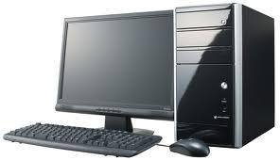
Рисунок 1 – Внешний вид компьютера
В таблице 1 приведено описание ….

Таблица 1 – Характеристики…
Шапка таблицы | Шапка таблицы | Шапка таблицы | Шапка таблицы | Шапка таблицы
Содержание таблицы
Содержание таблицы
Текст Текст Текст Текст Текст Текст Текст Текст Текст Текст Текст Текст Текст Текст Текст Текст Текст Текст Текст Текст Текст Текст Текст Текст Текст Текст Текст Текст Текст Текст Текст Текст Текст Текст Текст.
    - Требования к линейному кроссворду
Текст Текст Текст Текст Текст Текст Текст Текст Текст Текст Текст Текст Текст Текст Текст Текст Текст Текст Текст Текст Текст Текст Текст Текст Текст Текст Текст Текст Текст Текст Текст Текст Текст Текст Текст.
  - Описание систем-аналогов
Вводные слова Вводные слова Вводные слова Вводные слова Вводные слова Вводные слова Вводные слова Вводные слова Вводные слова.
    - Название системы-аналога 1
Текст Текст Текст Текст Текст Текст Текст Текст Текст Текст Текст Текст Текст Текст Текст Текст Текст Текст Текст Текст Текст Текст Текст Текст Текст Текст Текст Текст Текст Текст Текст Текст Текст Текст Текст Текст Текст Текст Текст Текст Текст Текст Текст Текст Текст [4]. На рисунке 2 приведена главная экранная форма приложения «Crosswordus», на которой…
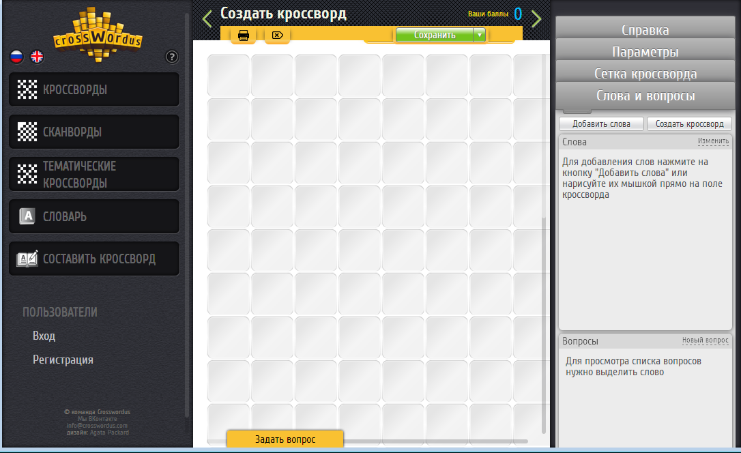
Рисунок 2 – Экранная форма приложения «Crosswordus»
К достоинствам данной системы относятся:
- достоинство 1;
- достоинство 1;
- …
К недостаткам системы относятся:
- недостаток 1;
- недостаток 2;
- …
    - Название системы-аналога 2
Текст Текст Текст Текст Текст Текст Текст Текст Текст Текст Текст Текст Текст Текст Текст Текст Текст Текст Текст Текст Текст Текст Текст Текст Текст Текст Текст Текст Текст Текст Текст Текст Текст Текст Текст Текст Текст Текст Текст Текст Текст Текст Текст Текст Текст Текст Текст Текст Текст Текст Текст Текст Текст Текст Текст Текст Текст Текст Текст Текст Текст Текст Текст Текст Текст Текст Текст Текст [5]. На рисунке 3 приведена главная экранная форма приложения «XWordProfessional», на которой приведен…
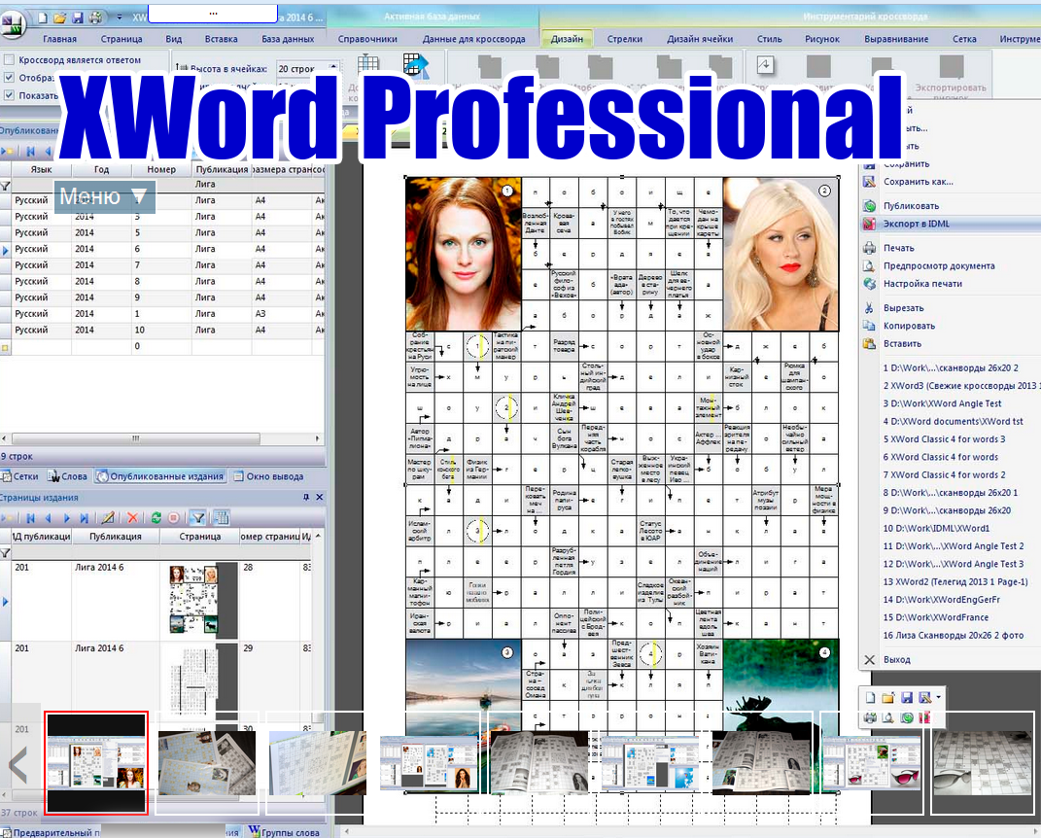
Рисунок 3 – Экранная форма приложения «XWordProfessional»
К достоинствам данной системы относятся:
- достоинство 1;
- достоинство 1;
- …
К недостаткам системы относятся:
- недостаток 1;
- недостаток 2;
- …

На основании анализа возможностей систем-аналогов были сформулированы требования к разрабатываемой системе (см. таблицу 2).

Таблица 2 – Сравнительные характеристики систем-аналогов
Название системы  Название показателя | Система 1 | Система 2 | Система 3 | Разрабатываемая система
Показатель 1 | + | – | + | +
Показатель 2
Показатель 3

  - Диаграмма объектов предметной области
Вводные слова Вводные слова Вводные слова Вводные слова Вводные слова Вводные слова Вводные слова Вводные слова Вводные слова. Вводные слова Вводные слова Вводные слова Вводные слова Вводные слова Вводные слова Вводные слова Вводные слова Вводные слова.
На рисунке 4 приведена диаграмма объектов предметной области. Далее описать основные характеристики объектов.
Словарь понятий
Рисунок 4 – Диаграмма объектов предметной области
Состоит из
Линейный кроссворд
Сетка
Задание
Состоит из
Слово
Располагается на
Определение
Разъясняет смысл
Файл кроссворда

Хранится в

  - Постановка задачи
Во время курсового проектирования необходимо разработать автоматизированную систему составления и разгадывания линейного кроссворда, с помощью которой можно конструировать линейный кроссворд в ручном или автоматическом режиме в соответствии с заданными параметрами, а также выполнять разгадывание кроссворда, используя систему подсказок. Система должна быть реализована в виде веб-приложения.
Постановка задачи пишется на основании приложения к ТЗ (1 часть, функции 5.1 и 2 часть), в повествовательной форме, в будущем времени. Здесь должны быть отражены все основные процессы, которые будут автоматизированы в системе с указанием ограничений, указанных в ч. 1.
В конце должен быть подведен итог.
Таким образом, система должна решать следующие задачи:
- ;

- Проектирование системы
Написать, какие задачи решаются на данном этапе жизненного цикла.
  - Выбор и обоснование архитектуры системы
Что должно быть отражено
Определение архитектуры
Виды архитектур с кратким описанием
Определение архитектуры клиент-сервер
Виды клиент-серверных архитектур (двухзвенная, трехзвенная с рисунками)
Определение веб-приложения
Определение протокола
Типы протоколов, более подробно про тот, который будет использоваться
Типы клиентов (тонкий/толстый)
Выводы: какая архитектура у вашей системы, какой протокол, какой клиент
  - Структурная схема системы
Вводные слова Вводные слова Вводные слова Вводные слова Вводные слова Вводные слова Вводные слова Вводные слова Вводные слова. Вводные слова Вводные слова Вводные слова Вводные слова Вводные слова Вводные слова Вводные слова Вводные слова Вводные слова.
Вводные слова про структурный подход к проектированию программных систем и комплексов программ + определение системы.
На рисунке ХХ приведена структурная схема разрабатываемой системы, в ее состав входят следующие подсистемы:
- подсистема ???, которая отвечает за …;
- подсистема ???, которая отвечает за …;
- …
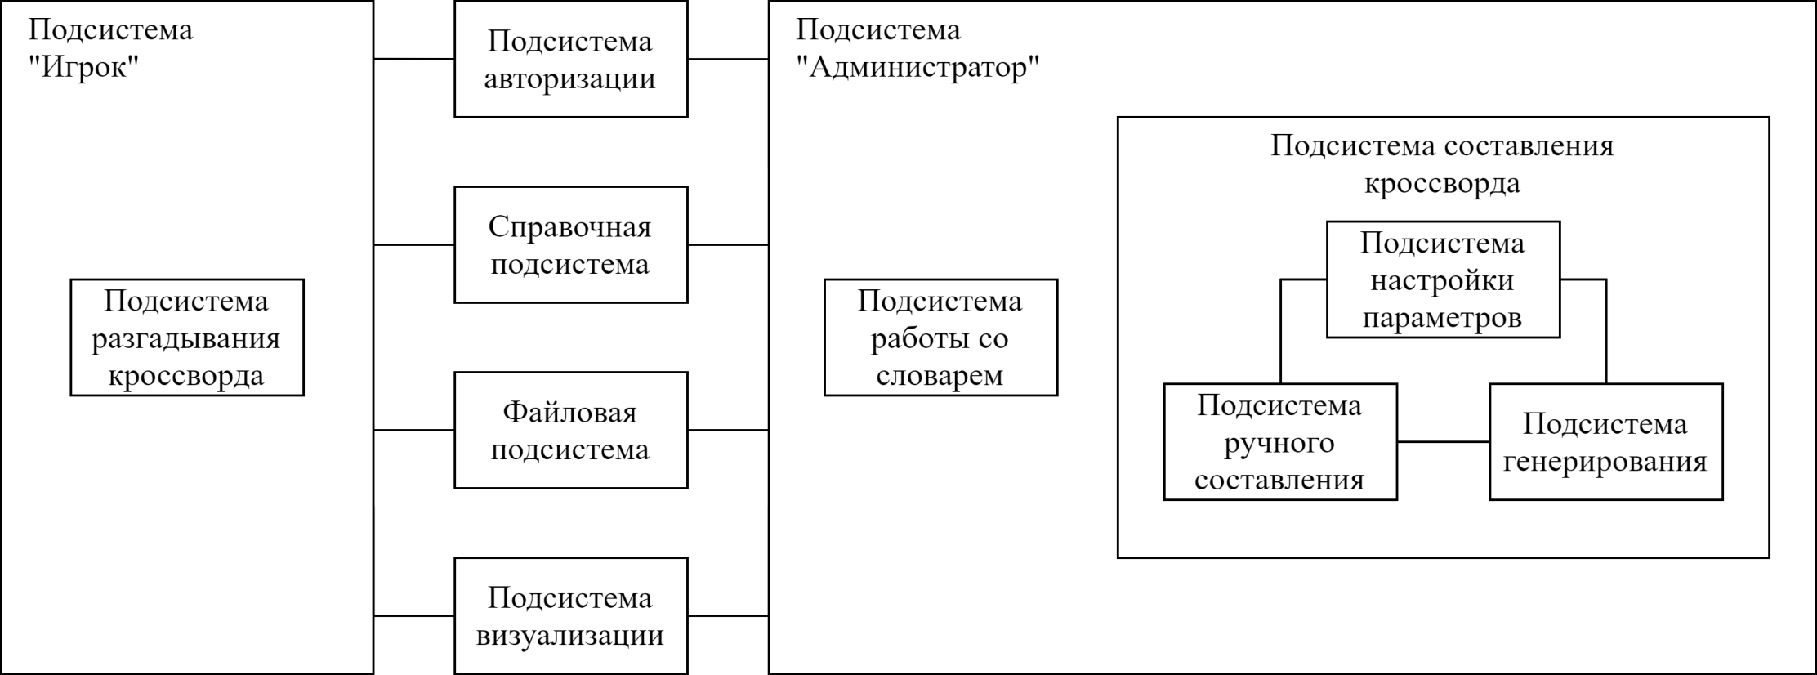
Рисунок ххх – Структурная схема системы (для АС составления и разгадывания ЛК)
На рисунке ХХ приведена структурная схема разрабатываемой системы.
В состав клиентской части системы входят следующие подсистемы:
подсистема ???, которая отвечает за …;
подсистема ???, которая отвечает за …;

В состав серверной части системы входят следующие подсистемы:
- подсистема ???, которая отвечает за …;
- подсистема ???, которая отвечает за …;
- ...
Вся информация, необходимая для работы системы, хранится в базе данных (БД), расположенной на серверной часи системы.
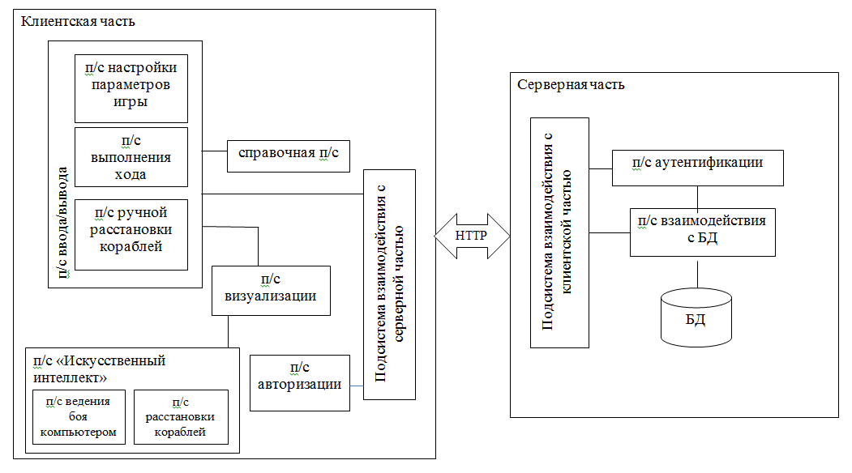
Рисунок ххх – Структурная схема системы (для АС «Морской бой», технология «толстый клиент»)

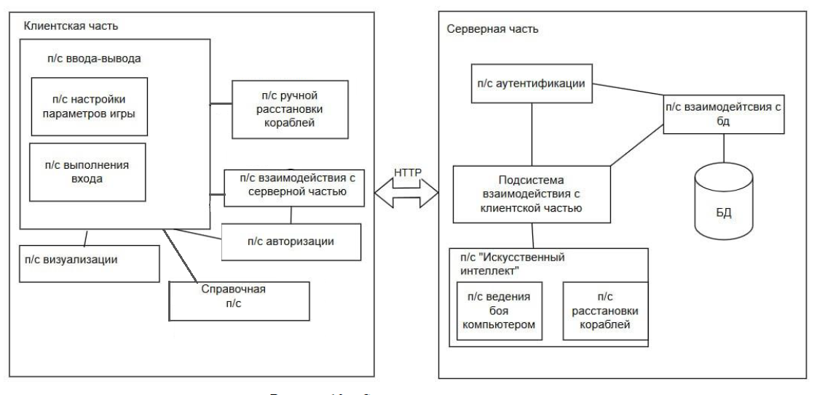
Рисунок ххх – Структурная схема системы (для АС «Морской бой», технология «тонкий клиент»)

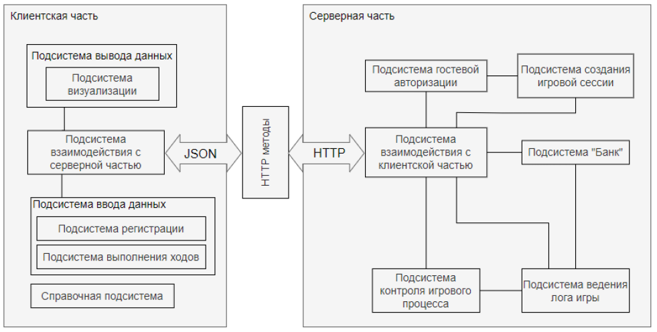
Рисунок ххх – Структурная схема системы (для веб-приложения «Менеджмент», технология «тонкий» клиент»)

  - Разработка прототипа интерфейса пользователя системы
Дать определение интерфейса, отметить основные особенности разработки интерфейса. Отметить важность разработки прототипов экранных форм.
Здесь должны быть разработаны прототипы всех основных форм приложения с описанием привязанной к ней функциональности, например:
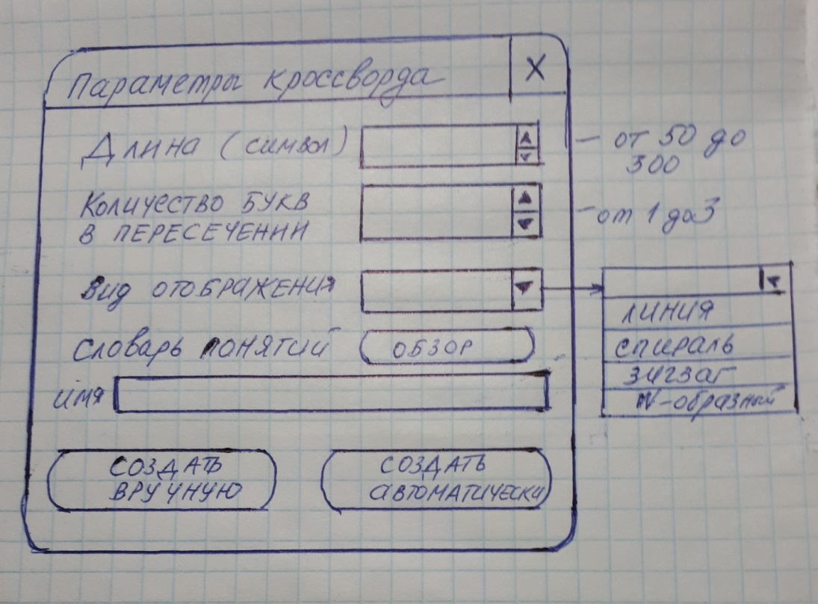
Пример.
На рисунке ххх приведен прототип экранной формы начальной настройки приложения. Здесь пользователь должен выбрать язык программирования, на котором написан алгоритм, категорию (поиск или сортировка) и нажать кнопку «Далее» для перехода к следующему экрану (форме).
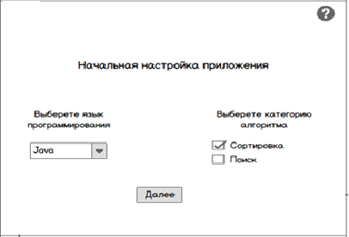
Рисунок ххх – Прототип экранной формы начальной настройки приложения
Текст Текст Текст Текст Текст Текст Текст Текст Текст Текст Текст Текст Текст Текст Текст Текст Текст Текст Текст Текст Текст Текст Текст Текст Текст Текст Текст Текст Текст Текст Текст Текст Текст Текст Текст.
Текст Текст Текст Текст Текст Текст Текст Текст Текст Текст Текст Текст Текст Текст Текст Текст Текст Текст Текст Текст Текст Текст Текст Текст Текст Текст Текст Текст Текст Текст Текст Текст Текст Текст Текст.
На Рисунок ХХХ приведена навигационная модель разрабатываемого приложения.
  - Разработка информационно-логического проекта системы
Вводные слова Вводные слова Вводные слова Вводные слова Вводные слова Вводные слова Вводные слова Вводные слова Вводные слова Вводные слова Вводные слова Вводные слова Вводные слова Вводные слова Вводные слова.
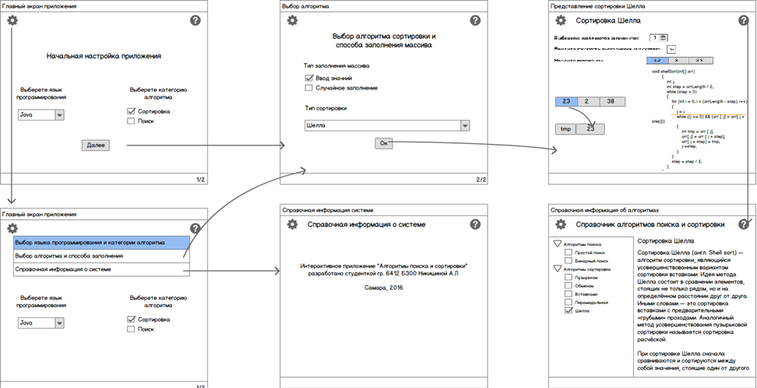
Рисунок ХХХ ‒ Навигационная модель приложения
    - Язык UML
Для специфицирования (построения точных, недвусмысленных и полных моделей) системы и ее документирования используется унифицированный язык моделирования UML.
Вводные слова Вводные слова Вводные слова Вводные слова Вводные слова Вводные слова Вводные слова Вводные слова Вводные слова Вводные слова Вводные слова Вводные слова Вводные слова Вводные слова Вводные слова.
    - Диаграмма вариантов использования
Диаграмма вариантов использования представляет собой наиболее общую концептуальную модель сложной системы, которая является исходной для построения всех остальных диаграмм. На ней изображаются отношения между актерами и вариантами использования.
Текст Текст Текст Текст Текст Текст Текст Текст Текст Текст Текст Текст Текст Текст Текст Текст Текст Текст Текст Текст Текст Текст Текст Текст Текст Текст Текст Текст Текст Текст Текст Текст Текст Текст Текст.
На рисунке ХХХ приведена диаграмма вариантов использования (пользователя). Здесь должно быть описание диаграммы.
    - Сценарии
Сценарий (scenario) - определенная последовательность действий, которая описывает действия актеров и поведение моделируемой системы в форме обычного текста [27].
В контексте языка UML сценарий используется для дополнительной иллюстрации взаимодействия актеров и вариантов использования.
Рассмотрим несколько сценариев.
Сценарии определяются преподавателем.

Рисунок ХХХ − Диаграмма вариантов использования системы
    - Диаграмма состояний
Текст Текст Текст Текст Текст Текст Текст Текст Текст Текст Текст Текст Текст Текст Текст Текст Текст Текст Текст Текст Текст Текст Текст Текст Текст Текст Текст Текст Текст Текст Текст Текст Текст Текст Текст.
На рисунке ХХХ приведена диаграмма состояний системы. Здесь должно быть описание диаграммы (диаграмм).
    - Диаграмма деятельности
Текст Текст Текст Текст Текст Текст Текст Текст Текст Текст Текст Текст Текст Текст Текст Текст Текст Текст Текст Текст Текст Текст Текст Текст Текст Текст Текст Текст Текст Текст Текст Текст Текст Текст Текст.
На рисунке ХХХ приведена диаграмма деятельности системы. Здесь должно быть описание диаграммы (диаграмм).
    - Диаграмма последовательности
Текст Текст Текст Текст Текст Текст Текст Текст Текст Текст Текст Текст Текст Текст Текст Текст Текст Текст Текст Текст Текст Текст Текст Текст Текст Текст Текст Текст Текст Текст Текст Текст Текст Текст Текст.
На рисунке ХХХ приведена диаграммы последовательности системы для варианта использования «???». Диаграммы построены на основании сценариев, приведенных в п.2.4.3.
  - Логическая модель данных (при необходимости)
Логическая информационная модель – модель данных, в которой учитывается способ логического хранения данных в памяти ЭВМ. При построении модели базы данных (БД) используются следующие понятия.
Сущность – объект предметной области, который можно отличить от других понятий по некоторым признакам. Сущность состоит из множества своих экземпляров. Каждая сущность обладает свойствами – атрибутами [Ошибка: источник перекрёстной ссылки не найден].
Атрибут – определенное свойство сущности. Именно набор атрибутов, в общем случае уникальный для каждой сущности, позволяет выделить ее среди других объектов и назвать уникальным именем.
Атрибут или набор атрибутов, используемый для идентификации экземпляра сущности, называется ключом сущности. В случае если для идентификации экземпляра используется один атрибут, ключ называется простым; в противном случае ключ составной. Каждый экземпляр сущности однозначно определяется ключом [Ошибка: источник перекрёстной ссылки не найденОшибка: источник перекрёстной ссылки не найден].
Логическая модель БД разрабатываемой системы приведена на рисунке ХХХ.
Рисунок 1 – Логическая модель данных
Описание объектов рассматриваемой предметной области, которые хранятся в базе данных, приведено в таблицах 2-???.
Таблица 2 – Сущность «Пользователь»
Идентификатор | Тип данных | Описание
Ид пользователя | Целый | Уникальный идентификатор пользователя
Имя | Символьный[30] | Имя, используемое при идентификации пользователя и его взаимодействии с системой
Пароль | Символьный[10] | Пароль пользователя, преобразованный в закодированную строку
Email | Символьный[50] | Электронная почта, указанная пользователем при регистрации
  - Выбор и обоснование алгоритмов обработки данных /Разработка и описание алгоритмов обработки данных
Вводные слова про необходимость разработки алгоритмов.
На рисунке ХХХ приведена схема алгоритма обработки элементов массива. Здесь должно быть краткое описание алгоритма.
Рисунок ХХХ – Схема алгоритма обработки элементов массива
На рисунке ХХХХ приведена схема алгоритма вычисления исходного выражения.
1
Начало
a
d
result = 0
push eax

eax = a
imul eax
add eax,1

eax = d

ebx = 4

Рисунок ХХХ – Схема алгоритма вычисления исходного выражения (начало)
Рисунок ХХХХ– Схема алгоритма вычисления исходного выражения (окончание)
sub eax, ebx

ebx = eax

eax = 24

pop ebx

idiv ebx

result
Конец
result = eax
idiv ebx

1
  - Выбор и обоснование комплекса программных средств
Текст Текст Текст Текст Текст Текст Текст Текст Текст Текст Текст Текст Текст Текст Текст Текст Текст Текст Текст Текст Текст Текст Текст Текст Текст Текст Текст Текст Текст Текст Текст Текст Текст Текст Текст.
Текст Текст Текст Текст Текст Текст Текст Текст Текст Текст Текст Текст Текст Текст Текст Текст Текст Текст Текст Текст Текст Текст Текст Текст Текст Текст Текст Текст Текст Текст Текст Текст Текст Текст Текст.
    - Выбор языка программирования
Текст Текст Текст Текст Текст Текст Текст Текст Текст Текст Текст Текст Текст Текст Текст Текст Текст Текст Текст Текст Текст Текст Текст Текст Текст Текст Текст Текст Текст Текст Текст Текст Текст Текст Текст.
Текст Текст Текст Текст Текст Текст Текст Текст Текст Текст Текст Текст Текст Текст Текст Текст Текст Текст Текст Текст Текст Текст Текст Текст Текст Текст Текст Текст Текст Текст Текст Текст Текст Текст Текст. Текст Текст Текст Текст Текст Текст Текст Текст Текст Текст Текст Текст Текст Текст Текст Текст Текст Текст Текст Текст Текст Текст Текст Текст Текст Текст Текст Текст Текст Текст Текст Текст Текст Текст Текст.
    - Выбор среды программирования
Текст Текст Текст Текст Текст Текст Текст Текст Текст Текст Текст Текст Текст Текст Текст Текст Текст Текст Текст Текст Текст Текст Текст Текст Текст Текст Текст Текст Текст Текст Текст Текст Текст Текст Текст.
    - Выбор операционной системы
Текст Текст Текст Текст Текст Текст Текст Текст Текст Текст Текст Текст Текст Текст Текст Текст Текст Текст Текст Текст Текст Текст Текст Текст Текст Текст Текст Текст Текст Текст Текст Текст Текст Текст Текст.
    - Выбор системы управления базами данных (при необходимости)
Текст Текст Текст Текст Текст Текст Текст Текст Текст Текст Текст Текст Текст Текст Текст Текст Текст Текст Текст Текст Текст Текст Текст Текст Текст Текст Текст Текст Текст Текст Текст Текст Текст Текст Текст.
- Реализация системы
  - Разработка и описание интерфейса пользователя
Текст Текст Текст Текст Текст Текст Текст Текст Текст Текст Текст Текст Текст Текст Текст Текст Текст Текст Текст Текст Текст Текст Текст Текст Текст Текст Текст Текст Текст Текст Текст Текст Текст Текст Текст.
Текст Текст Текст Текст Текст Текст Текст Текст Текст Текст Текст Текст Текст Текст Текст Текст Текст Текст Текст Текст Текст Текст Текст Текст Текст Текст Текст Текст Текст Текст Текст Текст Текст Текст Текст.

На рисунках приведены примеры того, как нужно оформить сведения о разработчиках.
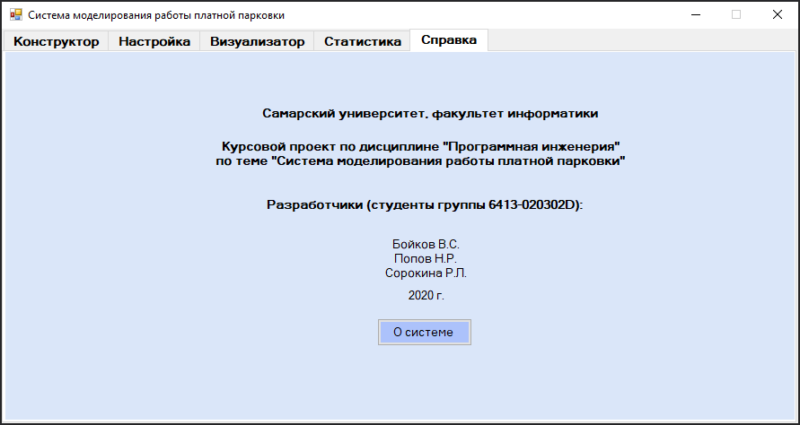
Рисунок ХХХ – Сведения о разработчиках
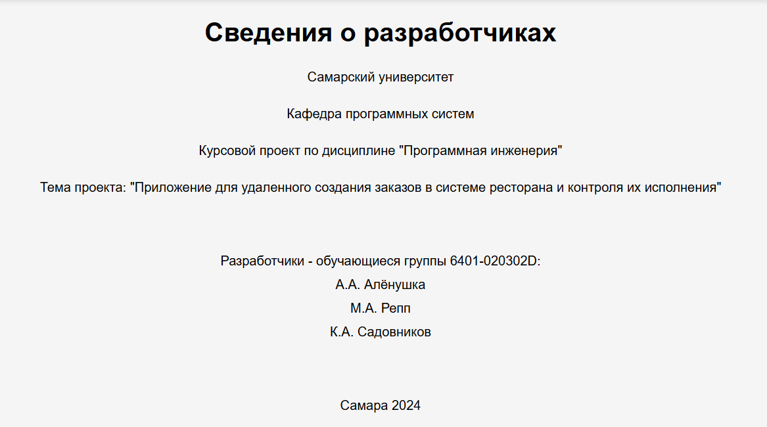
Рисунок ХХХ – Сведения о разработчиках
  - Диаграммы реализации
Диаграммы реализации предназначены для отображения состава компилируемых и выполняемых модулей системы, а также связей между ними. Диаграммы реализации разделяются на два конкретных вида: диаграммы компонентов (component diagrams) и диаграммы развертывания (deployment diagrams) [ХХХ].
    - Диаграмма компонентов
Текст Текст Текст Текст Текст Текст Текст Текст Текст Текст Текст Текст Текст Текст Текст Текст Текст Текст Текст Текст Текст Текст Текст Текст Текст Текст Текст Текст Текст Текст Текст Текст Текст Текст Текст.
На рисунке ХХХ приведена диаграмма компонентов, их описание приведено в таблице ХХХ.

Рисунок ХХХ – Диаграмма компонентов системы

Таблица ХХХ – Описание компонентов системы
Название компонента | Назначение компонента | Подсистема
    - Диаграмма развертывания
Текст Текст Текст Текст Текст Текст Текст Текст Текст Текст Текст Текст Текст Текст Текст Текст Текст Текст Текст Текст Текст Текст Текст Текст Текст Текст Текст Текст Текст Текст Текст Текст Текст Текст Текст.
На рисунке ХХХ приведена диаграмма развертывания системы. Здесь должно быть описание тех компонентов, которые развернуты на узлах ЭВМ.

Рисунок ХХХ – Диаграмма развертывания системы
    - Диаграмма классов
Диаграммы классов – это наиболее часто используемый тип диаграмм, которые создаются при моделировании объектно-ориентированных систем, они показывают набор классов, интерфейсов и коопераций, а также их связи. На практике диаграммы классов применяют для моделирования статического представления системы, они служат основой для целой группы взаимосвязанных диаграмм – диаграмм компонентов и диаграмм размещения [ХХХ].
На рисунке ХХ приведена диаграмма классов системы (этап реализации). В таблице ХХ приведено описание классов.

Таблица ХХ – Описание классов системы
Название класса | Назначение

Рисунок ХХХ – Описание классов системы (этап реализации)
  - Физическая модель данных (при необходимости)
Физическое проектирование является последним этапом проектирования базы данных, при выполнении которого принимается решение о способах реализации разрабатываемой базы данных. Во время логического проектирования была определена логическая структура базы данных (которая описывает отношения и ограничения в рассматриваемой прикладной области).
Физическая модель базы данных содержит все детали, необходимые конкретной СУБД для создания базы: наименования таблиц и столбцов, типы данных, определения первичных и внешних ключей [??].
На рисунке Ошибка: источник перекрёстной ссылки не найден представлена физическая модель данных системы.

Рисунок ХХХ – Физическая модель данных системы
В таблицах ??-?? приведено описание сущностей БД. Первичные ключи выделены жирным шрифтом, а внешние – курсивом.
Таблица ХХХ – Сущность «User»
Имя поля | Имя атрибута | Тип | Размер (байт)
user Id | uniqueidentifier | int | 4
Name | Имя пользователя | varchar(30) | 30
Password | Пароль | varchar(10) | 10
e-mail | Адрес электронной почты | varchar(50) | 50
Размер записи |  |  | 94
  - Выбор и обоснование комплекса технических средств
    - Расчет объема занимаемой памяти
Расчет объема внешней памяти
Для расчета необходимого объема свободной внешней памяти, необходимой для функционирования системы, воспользуемся следующей формулой:

V_{ЖД} = V_{ОС} + V_{ПР} + V_{СПО} + V_{БД} + V_{справки},

где V_{ОС} – объем памяти, занимаемый операционной системой (операционная система Windows 7 Professional 64 бит с пакетом обновлений SP1,
V_{ОС} = 20 Гб);
V_{ПР} – объем памяти, занимаемый непосредственно файлами приложения (V_{ПР} = 2 Мб);
V_{СПО} – объем памяти, занимаемый сопутствующим программным обеспечением (библиотеки cryptopp.dll, simplexlsx.dll, sqlite3.dll, sqlitecpp.dll, Qt Framework 5.11.1, Internet Explorer 9; дадим оценку сверху V_{СПО} в 3 Гб);
V_{БД} – объем памяти, занимаемый базой данных (всеми таблицами) при ее максимальном заполнении. Расчет этой составляющей приведен в таблице ХХХ (V_{БД} = ???? байт = ??? Кб = ??? Мб = ??? Гб).
Таблица 1 – Расчет объема внешней памяти, необходимой для хранения БД
Таблица | Размер записи (байт) | Максимум записей |  | Всего (байт)
Пользователь | 94 | 10 |  | 940
Сотрудник |  | 30
Статус сотрудника |  | 10
Должность сотрудника |  | 10
Место работы |  | 10
Кафедра |  | 10
ОУ ВО |  | 10
Итого

V_{справки} – объем памяти, необходимый для хранения файла справки (V_{справки} =0,8 Мб).
Таким образом, суммарный объем внешней памяти составит:

V_{ЖД} = 20 Гб + 2 Мб + 3 Гб + ??? Мб + 1 Мб ~ ??? Гб.

Расчет объема ОЗУ
Для расчета необходимого объема ОЗУ воспользуемся следующей формулой:

V_{ОЗУ} = V_{ОС} + V_{ПР} + V_{БД} + V_{браузера},

где V_{ОС} – ОЗУ, занимаемое операционной системой (2 Гб);
V_{ПР} – ОЗУ, которое займет само приложение (не превысит 80 Мб);
V_{БД} – объем данных из базы, который может быть одновременно загружен в оперативную память (дадим ему оценку сверху в 10 Мб).
V_{браузера} – ОЗУ, занимаемое браузером (оценим его сверху значением в 100 Мб).
Суммарные объемы ОЗУ составит:
V_{ОЗУ} = 2 Гб + 80 Мб + 10 МБ + 100 Мб ~ 2.2 Гб.
Таким образом, 3 Гб оперативной памяти можно счесть минимально необходимым для функционирования системы.
    - Минимальные требования, предъявляемые к системе
Для корректного функционирования системы необходимо:
- тип ЭВМ: x86-64 совместимый;
- объем ОЗУ – не менее 3 Гб;
- объем свободного дискового пространства – не менее ??? Гб;
- клавиатура или иное устройство ввода;
- мышь или иное манипулирующее устройство;
- процессор – Intel Pentium не менее 1,5 ГГц;
- дисплей с разрешением не менее 1024 × 768 пикселей;
- операционная система Windows 7 и выше;
- браузер Internet Explorer 9 и выше;
- Qt framework 5.11 и выше.

ЗАКЛЮЧЕНИЕ
В процессе выполнения курсового проекта была разработана автоматизированная система …, позволяющая ….
В первом разделе приведены основные понятия предметной области, описаны характеристики систем-аналогов, приведен их сравнительный анализ. На основе проведенного анализа выполнена объектная декомпозиция, отраженная в диаграмме объектов, и сформулирована постановка задачи.
Во втором разделе …
В третьем разделе …
Разработанная система может использоваться …

СПИСОК ИСПОЛЬЗОВАННЫХ ИСТОЧНИКОВ
Книги
Целиком
- Буч Г., Рамбо Д., Якобсон А. Язык UML. Руководство пользователя. Изд. 2-е. М.: ДМК Пресс, 2006. 546 с.
Если нужно указать номера конкретных страниц
- Буч Г., Рамбо Д., Якобсон А. Язык UML. Руководство пользователя. Изд. 2-е. М.: ДМК Пресс, 2006. С. 21.
Если повторная ссылка на тот же документ
- Буч Г., Рамбо Д., Якобсон А. Язык UML … С. 31.
Если больше 3 авторов
- Нестационарная аэродинамика баллистического полета/ Липницкий Ю.М. и [др.]. М.: Физматлит, 2003. 176 с.
Журналы
- Зеленко Л.С., Шумская Е.А. Комплекс программ для работы с учебным контентом в дистанционных обучающих системах// Известия СНЦ РАН. 2015. №2 (5). Т. 17. С. 992-1003.
Руководящие материалы и ГОСТы
- РД 34.20.571. Методические указания по расчету показателей готовности к работе электростанции и энергосистем. Введ. 1976-10-22. М., 1976. 25 с.
- ГОСТ Р 7.0.4-2006. Издания. Выходные сведения. Общие требования и правила оформления. М., 2006. II. 43 с. (Система стандартов по информ., библ. и изд. делу).
Методические указания или учебные пособия
- Зеленко Л.С. Методические указания к лабораторному практикуму по дисциплине «Программная инженерия». Самара: СГАУ, 2012. 67 с.

Электронные ресурсы
- Российская гидроэнергетика [Электронный ресурс] // Русгидро: [сайт]. URL: http://www.rushydro.ru/industry/russianhydropower/ (дата обращения: 20.12.2026).
- Гидроэлектростанция (гидроэлектрическая станция, ГЭС) // Энциклопедический словарь юного техника М.: Издательство «Педагогика», 1987 [Электронный ресурс] // Библиотекарь.Ру: электрон. библ. 2006-2026. URL: http://www.bibliotekar.ru/enc-Tehnika/58.htm (дата обращения: 20.12.2026).
- Субботин А.С. Основы гидротехники [Электронный ресурс]. URL: http://www.cawater-info.net/bk/dam-safety/files/subbotin.pdf (дата обращения: 03.02.2026).
- Филиальная структура компании [Электронный ресурс] // Системный оператор Единой энергетической системы: [сайт]. [2009-2017]. URL: http://so-ups.ru/index.php?id=about (дата обращения: 20.12.2026).
- Автоматизированные системы управления технологическими процессами гидроэлектростанции [Электронный ресурс] // Микроника. Инжиниринговый центр: [сайт]. [1999-2016]. URL: http://mikronika-energo.ru/products/asutp/ges-asu-tp/ (дата обращения: 24.12.2026).
- Автоматизированная система управления производственными процессами [Электронный ресурс] // MEScontrol: [сайт]. [2003-2017]. URL: http://mescontrol.ru/articles/systems (дата обращения: 02.04.2026).
- Пушников А.Ю. Введение в системы управления базами данных: учеб. пособие [Электронный ресурс] // CITForum: электрон. библиотека. 1997-2017. URL: https://citforum.ru/database/dblearn/ dblearn06.shtml (дата обращения: 20.12.2026).
- Пользовательский интерфейс [Электронный ресурс] // Википедия: электрон. энциклопедия. 2001-2017. URL: https://ru.wikipedia.org/ wiki/Пользовательский_интерфейс (дата обращения: 17.03.2026).
Если необходимо указать системные требования для доступа к документу (наличие специального ПО), то
- Белова С.В. Язык UML. Диаграмма вариантов использования. Систем. требования: PowerPoint. URL: nkse.ru/component/k2/item/
download/7_754f5a247edc6ec6be78218f187338a5.html (дата обращения: 17.10.2026).
Сборники научных трудов или трудов конференций
- Философия культуры и философия науки: проблемы и гипотезы: межвуз. сб. науч. тр./ Саратов. гос. ун-т; [под ред. С.Ф. Мартыновича]. Саратов: изд-во Сарат. ун-та, 1999. 199 с.
- Акимова А.Е., Трешников А.А., Зеленко Л.С. Информационная среда ГЭС. Подсистема расчета показателей эффективности работы оборудования // Перспективные информационные технологии (ПИТ-2017): сб. науч. тр. межд. научно-техн. конф.; [под ред. С.А. Прохорова]. Самара: Изд-во СНЦ РАН, 2017. С. 41-44.
Если электронное издание
- Акимова А.Е., Трешников А.А., Зеленко Л.С. Подсистема расчета показателей эффективности работы оборудования // Математика. Компьютер. Образование: труды XXIV межд. конф., 23-28 января 2017 г., г. Пущино. URL: http://www.mce.su/rus/presentations/ p283063/ (дата обращения: 02.03.2017).

ПРИЛОЖЕНИЕ А
Руководство пользователя
А.1 Назначение системы
Приводится краткое описание возможностей системы.
А.2 Условия работы системы
Пример.
Для корректной работы системы необходимо наличие соответствующих программных и аппаратных средств.
- Требования к техническому обеспечению:
- ЭВМ типа IBM PC;
- процессор типа x86 или x64 тактовой частоты 1400 МГц и выше;
- …
- Требования к программному обеспечению:
- Windows 10 Professional 64 бит с пакетом обновлений SP1 и выше;
- установленная платформа .Net версии 4.0 и выше;
- установленная СУБД ….
А.3 Установка системы
Пример.
Система поставляется в виде zip-архива. Данный файл необходимо распаковать в любую директорию на жестком диске. Запускаемым файлом системы является файл ххх.exe.
А.4 Работа с системой
А.4.1 Вход в систему (авторизация)
А.4.2 Работа с системой в режиме администратора (если необходимо)
…
А.4.3 Работа с системой в режиме пользователя
…
Рисунок А.1 – Название

ПРИЛОЖЕНИЕ Б
Листинг модулей программы
7-10 страниц исходного кода шрифт Times New Roman 10 пт 1 интервал

Количество страниц, рисунков, таблиц указывается с учетом приложений
Здесь можно дать небольшую историческую справку о вашей задаче.
Вместо методик исследования необходимо указать методологии, используемые при проектировании системы (в частности, методология UML), и кратко их охарактеризовать, а также дать краткое описание технологии RAD, используемой при разработке.
Ссылка на рисунок должна быть перед рисунком
Ссылка на таблицу должна быть перед таблицей
Должен быть указан адрес сайта, на котором размещена программа, или где ее можно скачать
Должен быть указан адрес сайта, на котором размещена программа
Если необходимы дополнительные ресурсы для обеспечения работоспособности системы, то все для них также должны быть перечислены условия установки. Если установка нестандартная, то она должна быть подробно описана (в объеме, достаточном для понимания пользователя).

